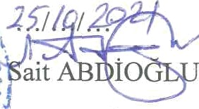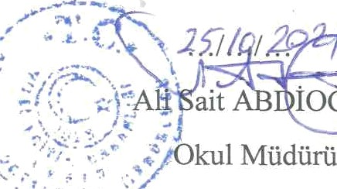ARSİN ATATÜRK ORTAOKULU
2021-2022 EĞİTİM ÖĞRETİM YILI 1. DÖNEM 1. SINAV TARİHLERİ

SINAV  NO | DERS ADI | SINA. V. TARIHI | SINAV. SAATI
1 | MATEMATİK (5-6-7-8.SINIFLAR) | 1.11. 2021 | 2. Ders
2 | MATEMATİK UYGULAMALARI (5-6-7-8.SINIFLAR) |  | 4. Ders
3 | SOSYAL BİLGİLER (5-6-7.SINIFLAR)  T.C. İNKILAP TARİHI VE ATATÜRKÇÜLÜK (8.SINIFLAR) | 2.11.2021 | 3.Ders
4 | OKUMA BECERİLERİ (5.SINIFLAR)  HZ. MUHAMMED’İN HAYATI (6.SINIFLAR) BİLİM UYGULAMALARI (8.SINIFLAR) | 3.11.2021 | 4.Ders
5 | TÜRKÇE (5-6-7-8.SINIFLAR) | 4.11.2021 | 2. Ders
6 | DİN KÜLTÜRÜ VE AHLAK BİLGİSİ(5-6-7-8.SINIFLAR) |  | 3. Ders
7 | FEN BİLİMLERİ (5-6-7-8.SINIFLAR) | 5.11.2021 | 3. Ders
8 | KUR’AN-I KERİM (5-6-7.SINIFLAR) | 9.11.2021 | 2. Ders
9 | İNGİLİZCE (5-6-7-8.SINIFLAR) |  | 4. Ders
10 | BİLİŞIM TEKNOLOJİLERİ VE YAZILIM (5-6.SINIFLAR)  ZEKA OYUNLARI (7.SINIFLAR) ŞEHRİMİZ TRABZON(8.SINIFLAR) | 11.11.2021 | 2. Ders

